Ministerul Educației și Cercetării al Republicii Moldova
Universitatea Tehnică a Moldovei
Facultatea Calculatoare, Informatică și Microelectronică
Raport
la
Lucrarea de laborator Nr. 2
Disciplina: Tehnici de programare
Tema: "Using the Dojo – familiarizarea cu platforma pwn.college"
A efectuat : st. gr. SI-264 – Ciobanu Cristian
A verificat : asistent universitar – Patricia Reițman
Chișinău – 2026

SARCINA LUCRĂRII
Parcurgerea modulului "Using the Dojo" de pe platforma pwn.college, care introduce modul de interacțiune cu platforma: pornirea provocărilor din terminal, VSCode sau desktop GUI, conectarea prin SSH și rezolvarea provocărilor pentru obținerea flag-urilor.

DESFĂȘURAREA LUCRĂRII
Am accesat platforma pwn.college și am deschis modulul "Using the Dojo". Pentru fiecare provocare am folosit butonul Start, care lansează un mediu de lucru (terminal, VSCode sau desktop GUI, în funcție de opțiunea aleasă).
Am legat o cheie SSH de cont și m-am conectat direct la mediul de lucru cu comanda ssh hacker@dojo.pwn.college, folosind acest terminal pentru a rezolva provocările și a obține flag-urile cerute.
Directorul personal (home) este persistent între provocări, astfel încât am putut păstra notițe și rezultate de la o provocare la alta. Am rezolvat toate cele 10 provocări ale modulului, submițând flag-ul obținut la fiecare.
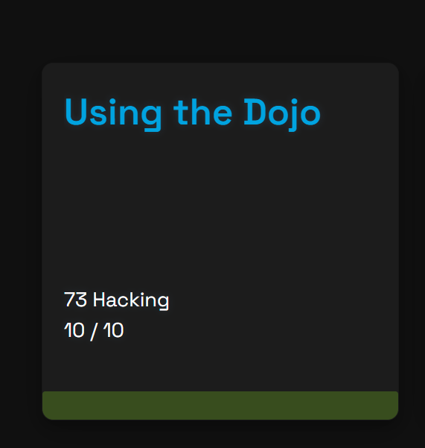
Fig. 1 – Modulul "Using the Dojo" finalizat: 10/10 provocări rezolvate, 73 puncte la categoria Hacking.
Captura de mai sus confirmă finalizarea completă a modulului, cu toate cele 10 provocări rezolvate și punctajul obținut adăugat la scorul total.

CONCLUZII
În urma parcurgerii modulului "Using the Dojo" am acumulat deprinderile de bază necesare pentru a lucra pe platforma pwn.college: pornirea provocărilor în diferite moduri de lucru, conectarea prin SSH cu o cheie asociată contului și submiterea flag-urilor obținute. Aceste deprinderi stau la baza parcurgerii modulelor următoare, mai avansate, din domeniul securității cibernetice.

